Adquisicion de memoria RAM con LiME en maquina LINUX Ubuntu
En este video vamos aprender a utilizar Lime

Que es Lime
LiME, que significa Linux Memory Extractor, es una herramienta de código abierto desarrollada por 504ensics Labs que permite la adquisición de la memoria volátil de sistemas Linux y dispositivos basados en Linux, como Android, operando a nivel de kernel. Esta herramienta se utiliza principalmente para realizar volcados de memoria RAM, capturando datos críticos que se perderían al apagar el dispositivo, como procesos en ejecución, conexiones de red, claves de cifrado y archivos abiertos. LiME funciona como un módulo de kernel cargable (LKM) que debe compilarse específicamente para el kernel del dispositivo objetivo. Los volcados pueden almacenarse en diferentes formatos, incluyendo raw, padded o lime, este último diseñado para trabajar de forma sinérgica con el entorno de análisis forense Volatility. La utilización de LiME es fundamental en análisis forenses digitales para obtener evidencia volátil que puede revelar comportamientos maliciosos o información clave en investigaciones de incidentes.

Herramienta
Maquina virtual, en este caso Ubuntu
Drive tiene que estar conpilado para el kermel

Que vamos hacer
El volcado de memoria RAM

Primero vamos a clonar el repositorio en github que ya existe un proyecto:
Github.com/504ensicsLabs/LiME

En este pagina ttenemos el repositorio:
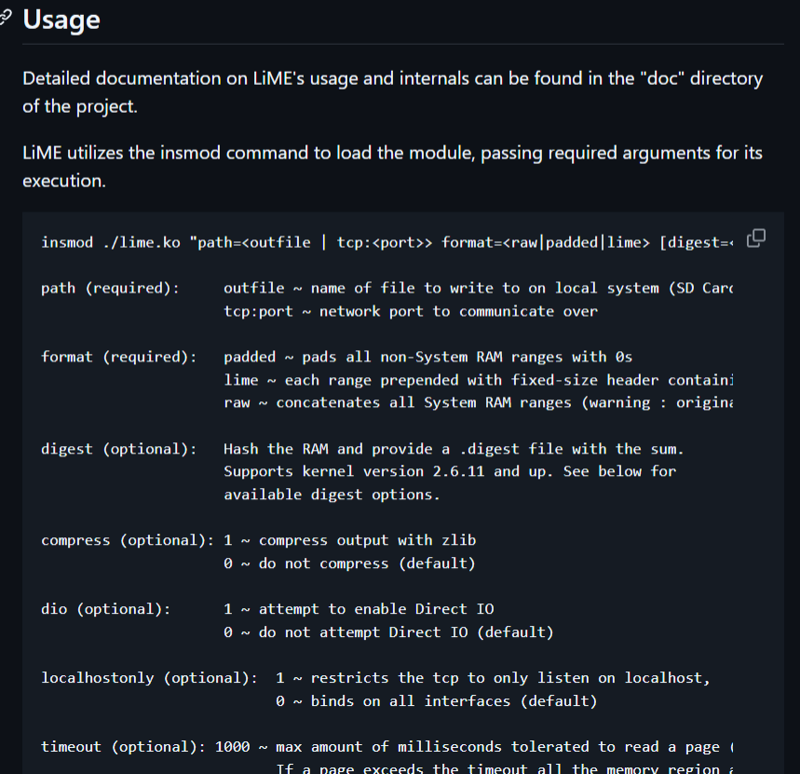

Lo primero que hacemos en la maquina es traernos el repositorio que hemos dicho:
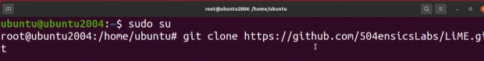
Al parecer no se puede pues vamos hacer una apt intall git esto hace la instalación del cliente git o protocolo para poder traer o clobar los repositorios de la pagina git

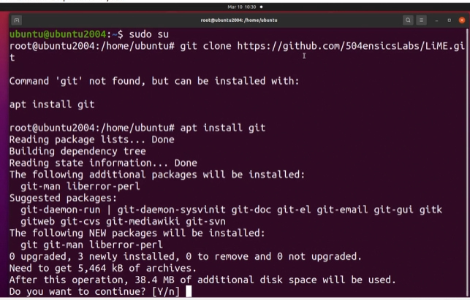

Ahora si clonamos el repositorio:

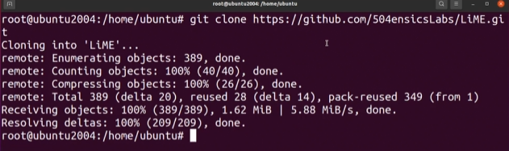
Comprobamos que en nuestros ficheros están instalados con ls y entramos con cd:
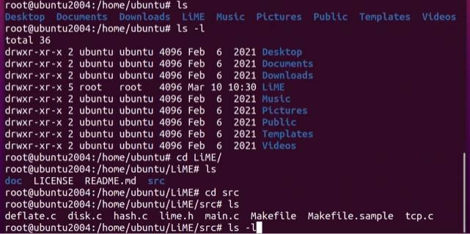
Y nos dirigimos al fichero LiME/Src donde podemos observar con el comando ls -l que tenemos todo el código fuente para hacer el fichero.
Importante con el comando make ejecutamos la distribución que hace:
PREPARING THE MODULE FOR COMPILATION
We need to create a Makefile to cross-compile our kernel module. A sample Makefile for cross-compiling is shipped with the LiME source. The contents of your Makefile should be similar to the following:
obj-m := lime.o
lime-objs := main.o tcp.o disk.o
KDIR := /path/to/kernel-source
PWD := $(shell pwd)
CCPATH := /path/to/android-ndk/toolchains/arm-linux-androideabi-4.4.3/prebuilt/linux-x86/bin/
default:
$(MAKE) ARCH=arm CROSS_COMPILE=$(CCPATH)/arm-eabi- -C $(KDIR) M=$(PWD) modules
COMPILING THE MODULE
cd $LIME_SRC
make

Este comando nos da información de la distrinucion de Linux o la versión del kernel que tiene con la dirección de fichero que ya esta en esta distribución, en otras distribuciones habría que buscarlo con el comando uname -r:
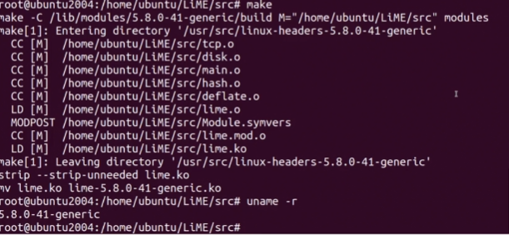

Instalacion
Nos queda instalar con el comando insmod que es el comado para instalar Drives
Tenemos encuenta que entre mas comandos ejecutemos peor va hacer para la maquina volátil
En este caso
Estamos haciendo la adquisición de la memoria ram, una adquisición live
Esto deberíamos hacer en una maquina con el mismo kernel.
El siguiente comando será la única que se realice en la maquina victima:
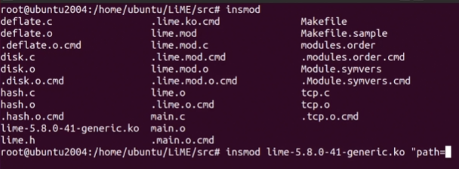
La captura nos llevaríamos a un pendrive después de path y luego escogemos el formato:
Con el comando stat vemos información sobre el fichero creado:
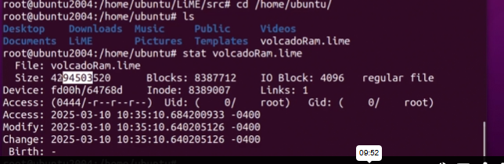

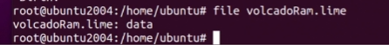
Luego tendríamos que analizarlo.
Hasta aquí la adquisición de la memoria RAM con maquina Linux con LiME.

